鞋底金属探测器

该产品用于安检门所不能探测到的或不便脱鞋的场所，能够快速检测鞋底藏匿的各种危险物品。如：小刀片、小锯片、各种金属等等，具有性能稳定，节能环保、外形美观，清晰直观、操作简单，便于携带等多种优势；
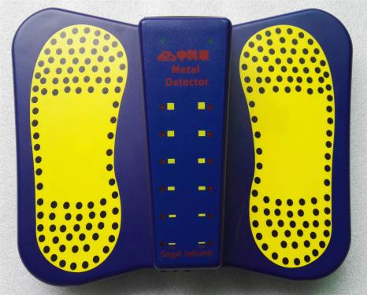
产品特点：

1、操作简单，体积超薄超小，便携。
2、可单脚，双脚任意探测。
3、环境适用能力强。
4、可以自动识别是否有金属，并报警。
5、对被安检人员的站姿，站立时间无要求。
6、有备用电池，环保、安全，重复充电使用。
7、在光线较暗环境中有障碍物提醒LED指示，防止行人碰撞。
8、报警计数

技术参数

报警模式：声光报警
承重量：150kg
净重：1.5kg
探测距离：回形针30MM、硬币60MM、美工刀100MM、匕首300MM、手枪400mm
外形尺寸：上宽：400mm 下宽：380mm 高度：100mm
工作电源：ＤＣ１6Ｖ
工作温度：—5到+55摄氏度
工作湿度：5%-95%

